TRƯỜNG ĐẠI HỌC NÔNG LÂM TP. HỒ CHÍ MINH
KHOA LÂM NGHIỆP


BÁO CÁO TIỂU LUẬN THỰC HÀNH
MÔN SINH LÝ THỰC VẬT
Đo diện tích lá và tính toán dinh dưỡng khoáng

Giảng viên hướng dẫn: TRẦN THẾ PHONG
Nhóm: Lớp:
MSSV | Họ và tên | Vai trò
2511114017 | Nguyễn Lữ Minh Châu
2511114054 | Trần Thị Xuân Lan
2511114074 | Tô Bích Ngọc | Nhóm trưởng
2511114078 | Hà Thị Tuyết Nhi

Thành phố Hồ Chí Minh, ngày tháng năm

DANH SÁCH THÀNH VIÊN NHÓM
STT | Họ và tên | MSSV | Lớp | Ghi chú
1 | Nguyễn Lữ Minh Châu | 2511114017
2 | Trần Thị Xuân Lan | 2511114054
3 | Tô Bích Ngọc | 2511114074 |  | NT
4 | Hà Thị Tuyết Nhi | 2511114078
NT: Nhóm trưởng.

PHÂN CÔNG THỰC HIỆN
Thành viên | Nội dung phụ trách | Xác nhận
Nguyễn Lữ Minh Châu
Trần Thị Xuân Lan
Tô Bích Ngọc
Hà Thị Tuyết Nhi

THÔNG TIN THỰC HÀNH
Địa điểm:
Ngày thực hành:
Mã nhóm / lớp học phần:

MỤC LỤC
CHƯƠNG 1. MỞ ĐẦU 4
1.1. Đặt vấn đề 4
1.2. Mục tiêu 4
1.3. Phạm vi báo cáo 4
CHƯƠNG 2. NỘI DUNG VÀ PHƯƠNG PHÁP 5
2.1. Vật liệu và dụng cụ 5
2.2. Đo diện tích lá bằng khối lượng giấy 5
2.3. Xây dựng bảng tính dinh dưỡng khoáng 7
2.4. Tính phối trộn và nồng độ dung dịch 8
2.5. Cơ sở phối chế các chế phẩm 8
2.6. Xử lý và trình bày số liệu 8
CHƯƠNG 3. KẾT QUẢ VÀ THẢO LUẬN 9
3.1. Kết quả đo lá và tính diện tích bao 9
3.2. Kết quả bảng tính dinh dưỡng khoáng 25
3.3. Tính phối trộn theo tỷ lệ 10:60:10 28
3.4. Các chế phẩm theo nội dung thực hành 33
CHƯƠNG 4. KẾT LUẬN VÀ ĐỀ NGHỊ 37
4.1. Kết luận 37
4.2. Đề nghị 37
CHƯƠNG 5. TRẢ LỜI CÂU HỎI ÔN TẬP 38
TÀI LIỆU THAM KHẢO 39

CHƯƠNG 1. MỞ ĐẦU

1.1. Đặt vấn đề
Sinh lý thực vật nghiên cứu các quá trình sống diễn ra trong cơ thể thực vật, bao gồm trao đổi nước, dinh dưỡng khoáng, quang hợp và điều hòa sinh trưởng. Việc kết hợp kiến thức lý thuyết với thao tác đo đạc và tính toán giúp sinh viên hiểu mối liên hệ giữa cấu tạo, chức năng của cơ quan thực vật và điều kiện môi trường.
Diện tích lá là một đại lượng thường dùng để mô tả bộ máy tiếp nhận ánh sáng của cây. Trong điều kiện phòng thực hành, phương pháp sao hình lá lên giấy có định lượng đồng nhất cho phép ước lượng diện tích thông qua tỷ lệ khối lượng giấy. Kết quả phụ thuộc vào việc chọn giấy chuẩn, thao tác sang viền, cắt và cân mẫu.
Báo cáo tập trung vào đo diện tích lá, xây dựng bảng dinh dưỡng và vận dụng hệ số để phối trộn phân bón theo mẫu báo cáo [1] và bảng Excel được cung cấp [2].

1.2. Mục tiêu
Đo kích thước, tính diện tích hình chữ nhật bao quanh lá và hình giấy theo file kết quả; phân biệt diện tích bao với diện tích thực của phiến lá. Trình bày phương pháp tỷ lệ khối lượng giấy, ghi số cân và tổ chức ảnh minh chứng.
Tổng hợp tỷ lệ dinh dưỡng và hệ số bảng tính nhanh của 22 loại muối có trong tệp Excel; giải thích cách tính hệ số và lượng dinh dưỡng đi kèm.
Vận dụng bảng tính nhanh để tính khối lượng muối, quy đổi về lượng hỗn hợp cần pha và kiểm tra lại hàm lượng dinh dưỡng thực tế. Trình bày cơ sở tính nồng độ và bố trí phần ghi kết quả các chế phẩm theo mẫu học phần.

1.3. Phạm vi báo cáo
Số liệu dinh dưỡng lấy từ “Bang 1” và “Bang 2”. Phối trộn được trình bày dưới dạng bài tính lý thuyết. Phần thực nghiệm dùng số cân đọc từ ảnh đã cung cấp; thông tin chưa xác nhận được dành ô trống để bổ sung.

CHƯƠNG 2. NỘI DUNG VÀ PHƯƠNG PHÁP

2.1. Vật liệu và dụng cụ
Vật liệu đo diện tích gồm lá tươi, giấy kẻ ô hoặc giấy milimet cùng loại để làm giấy chuẩn và mẫu hình lá. Mã mẫu được thống nhất trước khi cân nhằm đối chiếu lá thật, hình giấy tương ứng và ảnh chụp.
Dụng cụ gồm thước, bút chì, kéo và cân điện tử phân tích. Ảnh cân đã cung cấp thể hiện đơn vị g. Mỗi lần cân cần kiểm tra trạng thái ổn định, đặt cân về không và giữ điều kiện cân nhất quán; việc đặt về không được thực hiện theo hướng dẫn của thiết bị.
Phần tính toán dùng tệp “SLTV bang 1, 2.xlsx”. Dụng cụ và hóa chất cho các chế phẩm được ghi theo từng bài thực hành và công thức của giảng viên, gồm dụng cụ đong, cốc, đũa khuấy, muối khoáng, chất tạo phức và các chất điều hòa sinh trưởng theo nội dung tương ứng.

2.2. Đo diện tích lá bằng khối lượng giấy
Nguyên lý: nếu giấy có định lượng đồng nhất và được cân trong cùng điều kiện, khối lượng của mảnh giấy tỷ lệ thuận với diện tích. Từ một mảnh giấy chuẩn có diện tích và khối lượng đã biết, có thể suy ra diện tích hình giấy được cắt theo viền lá.
Bước 1. Cắt giấy chuẩn hình chữ nhật; đo chiều dài a và chiều rộng b bằng cm để tính S_giấy chuẩn = a × b (cm²).
Bước 2. Cân giấy chuẩn, ghi khối lượng m₀ (g); ghi rõ cân một tờ hay tổng nhiều tờ.
Bước 3. Đặt lá phẳng lên giấy cùng loại, sang viền và cắt đúng đường bao; không chồng hoặc kéo giãn phiến lá.
Bước 4. Cân mảnh giấy hình lá, ghi mₕ (g). Nếu cân lá tươi thì ghi riêng mₗ; không dùng mₗ thay cho mₕ trong công thức.
Bước 5. Tính diện tích, gắn mã mẫu và lưu ảnh thước đo, hình giấy, số cân tương ứng.
S_lá = S_giấy chuẩn × mₕ / m₀
S_giấy chuẩn: diện tích giấy chuẩn (cm²); m₀: khối lượng giấy chuẩn (g); mₕ: khối lượng hình giấy mô phỏng lá (g). Nếu cân nhiều mảnh giấy chuẩn cùng lúc, phải dùng tổng diện tích của đúng các mảnh đó.

2.2.1. Minh họa thao tác đo và cắt hình giấy
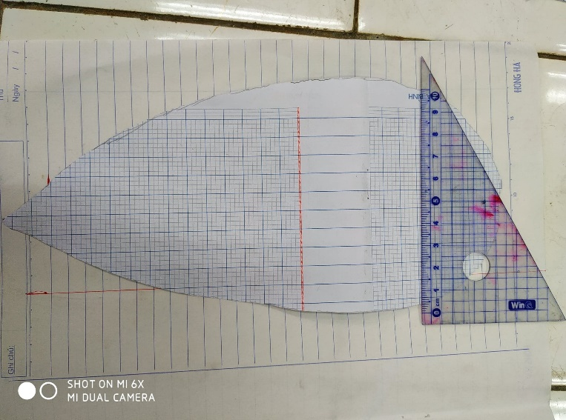  Hình 2.1. Mẫu giấy cắt theo đường bao lá. | 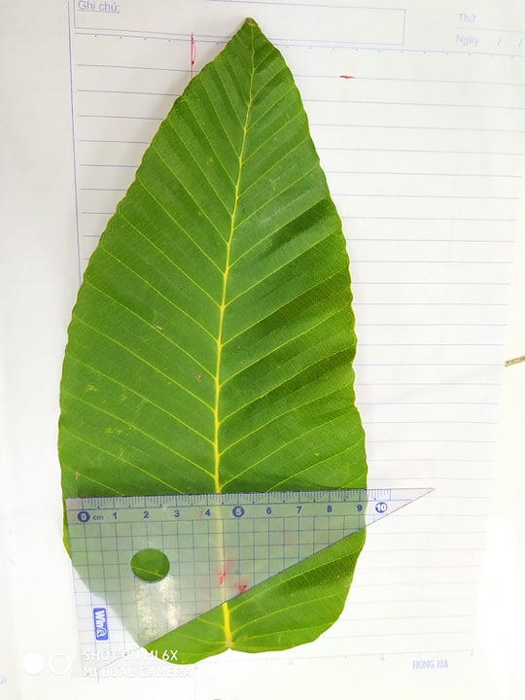  Hình 2.2. Minh họa đặt lá và thước đo.
Nguồn Hình 2.1–2.2: ảnh có sẵn trong file mẫu báo cáo [1]. Đây là hình minh họa phương pháp, không phải ảnh xác nhận kết quả thực nghiệm của nhóm.

2.2.2. Kiểm soát sai số
Sai số phụ thuộc độ ẩm và định lượng giấy, nét vẽ, cắt viền và độ phẳng của lá. Dùng cùng loại giấy, giữ điều kiện cân nhất quán; không làm biến dạng đường bao khi ép phẳng.
Giấy chuẩn quá nhẹ làm tăng sai số tương đối. Chỉ tính độ lệch chuẩn khi có cân lặp. Diện tích lá đơn khác LAI; LAI còn cần tổng diện tích lá và diện tích đất tương ứng.

2.2.3. Diện tích hình chữ nhật bao quanh mẫu
S₀ (bao) = L × W (cm²), với L, W là chiều dài và chiều rộng của mẫu [5]. S₀ này là diện tích hình chữ nhật bao quanh lá hoặc hình giấy; khác diện tích thực của phiến lá và khác S_giấy chuẩn của phương pháp cân giấy.

2.3. Xây dựng bảng tính dinh dưỡng khoáng
Quy ước của tệp Excel: H = 1; C = 12; N = 14; O = 16; P = 31; S = 32; Cl = 35,5; K = 39; Ca = 40; Mg = 24,5. Các giá trị này được giữ thống nhất khi trình bày kết quả, kể cả quy ước Mg = 24,5 của bài học [2].
Hàm lượng P, K, Ca và Mg được biểu diễn theo dạng oxit tương đương để phục vụ quy ước công bố và tính toán phân bón. Không hiểu cách biểu diễn này là cây hấp thụ trực tiếp các oxit: cây chủ yếu hấp thụ dinh dưỡng khoáng ở dạng ion trong dung dịch.
P₂O₅ = P × 2,29; K₂O = K × 1,20
CaO = Ca × 1,40; MgO = Mg × 1,70

2.3.1. Hàm lượng dinh dưỡng của muối
pᵢ = (mᵢ / M) × 100 (%)
M là khối lượng mol của muối; mᵢ là khối lượng nguyên tố hoặc oxit tương đương trong một mol muối. Tệp Excel làm tròn pᵢ đến một chữ số thập phân. Dấu “—” trong bảng thể hiện không có thành phần dinh dưỡng đang xét, không phải số liệu thực nghiệm bị thiếu.
Ví dụ SA: M[(NH₄)₂SO₄] = 132; N = 28/132 × 100 = 21,2%. Với MAP: M[NH₄H₂PO₄] = 115; N = 12,2%; P₂O₅ tương đương = 31 × 2,29/115 × 100 = 61,7%.

2.3.2. Hệ số bảng tính nhanh
HSᵢ = 100 / pᵢ (g muối / g dinh dưỡng)
HSᵢ là khối lượng muối cung cấp 1 g dinh dưỡng i, tương đương 1 điểm phần trăm trong một mẻ cuối cùng có khối lượng 100 g. HS được tính từ hàm lượng đã làm tròn ở Bảng 1 và làm tròn đến hai chữ số thập phân theo Excel.
m_muối = qᵢ × HSᵢ; qⱼ đi kèm = m_muối / HSⱼ
qᵢ và qⱼ có đơn vị g. Nếu dùng các cột “−(%)” của BTN thì hệ số đi kèm khi chọn i là HSᵢ/HSⱼ. Đây là lượng cần trừ khỏi chỉ tiêu còn thiếu của j; phải cộng đóng góp của tất cả muối trước khi quy về phần trăm của hỗn hợp.

2.4. Tính phối trộn và nồng độ dung dịch
Chọn các muối cung cấp N, P₂O₅ và K₂O; tính lượng muối theo BTN, sau đó trừ phần dinh dưỡng đi kèm do muối kép cung cấp. Tổng khối lượng muối gốc là A. Muốn lấy một mẻ khối lượng m, nhân từng thành phần với k = m/A.
Hàm lượng i trong hỗn hợp (%) = 100 × Σqᵢ / A
Tỷ lệ mục tiêu giữa các lượng dinh dưỡng không tự động là hàm lượng phần trăm theo khối lượng. Ví dụ, nếu tổng muối gốc vượt 100 g thì các lượng N:P₂O₅:K₂O = 10:60:10 g phải được quy về 100 g trước khi mô tả thành phần hỗn hợp.
Với dung dịch nồng độ C% (khối lượng/thể tích), khối lượng chất tan cần cân là m = C × V/100 (g), trong đó V là thể tích dung dịch cuối tính bằng mL. Hòa tan chất tan rồi thêm dung môi đến thể tích yêu cầu, không đồng nhất V với lượng nước ban đầu.

2.5. Cơ sở phối chế các chế phẩm
Dung dịch trung–vi lượng (TE): lựa chọn thành phần và lượng cân theo công thức thực hành. Hòa tan riêng các chất theo hướng dẫn, chú ý độ tan và khả năng tương tác giữa ion; chất tạo phức EDTA được sử dụng theo yêu cầu công thức. Ghi thể tích cuối, trạng thái và hiện tượng sau pha; không suy ra “không kết tủa” nếu chưa quan sát.
NAA và vitamin B1: xác định lượng hoạt chất, dung môi hòa tan và thể tích chế phẩm cuối. Từ đó tính nồng độ gốc và áp dụng C₁V₁ = C₂V₂ khi pha loãng. Lượng hóa chất cân thực tế và quan sát sản phẩm được ghi riêng với phép tính theo công thức tham khảo.
Boóc-đô: theo mẫu hướng dẫn, chuẩn bị riêng pha vôi và pha đồng; rót từ từ pha đồng vào pha vôi trong khi khuấy. Ghi lượng cân, thể tích cuối, kết quả kiểm tra bằng đinh sắt và pH nếu có đo. Không chuyển một phép thử định tính thành kết quả pH bằng số khi không có dữ liệu đo.

2.6. Xử lý và trình bày số liệu
Đối chiếu mã mẫu giữa bảng và ảnh. Tính S₀ (bao) từ kích thước; chỉ tính S_lá bằng cân giấy khi đủ diện tích và khối lượng đúng bộ giấy chuẩn. Phân biệt bài tính lý thuyết với quan sát thực nghiệm.

CHƯƠNG 3. KẾT QUẢ VÀ THẢO LUẬN

3.1. Kết quả đo lá và tính diện tích bao
Kích thước lấy từ hai file kết quả của nhóm [4, 5]; tên cây và ảnh được đối chiếu theo từng cặp lá thật–hình giấy. File mới quy ước S₀ = dài × rộng là diện tích hình chữ nhật bao quanh mẫu. Mười phép tính S₀ dưới đây đã được kiểm tra lại.
S₀ (bao) = Chiều dài × Chiều rộng
Bảng 3.1a. Kích thước và diện tích hình chữ nhật bao quanh mẫu
Mã mẫu | Tên cây | Loại mẫu | Dài  (cm) | Rộng  (cm) | S₀ (bao)  (cm²)
M01 | Xà cừ | Lá thật | 14,4 | 4,7 | 67,68
M01 | Xà cừ | Hình giấy | 14,4 | 4,8 | 69,12
M02 | Muồng hoàng yến | Lá thật | 14,5 | 7,0 | 101,50
M02 | Muồng hoàng yến | Hình giấy | 14,5 | 6,8 | 98,60
M03 | Muồng ràng ràng | Lá thật | 3,4 | 2,2 | 7,48
M03 | Muồng ràng ràng | Hình giấy | 3,5 | 2,2 | 7,70
M04 | Giáng hương quả to | Lá thật | 10,6 | 6,8 | 72,08
M04 | Giáng hương quả to | Hình giấy | 10,5 | 6,7 | 70,35
M05 | Keo lá tràm | Lá thật | 15,2 | 1,9 | 28,88
M05 | Keo lá tràm | Hình giấy | 14,2 | 2,0 | 28,40
Nguồn kích thước: [4, 5]; kết quả S₀ được tính lại theo L × W.
Ví dụ Muồng hoàng yến: lá thật S₀ = 14,5 × 7,0 = 101,50 cm²; hình giấy S₀ = 14,5 × 6,8 = 98,60 cm².
Kích thước được đọc theo vạch thước và lưới ô vuông 0,5 × 0,5 cm; chiều dài từ đỉnh lá đến tận cùng cuống theo trục dọc [5]. S₀ là diện tích bao, không đồng nhất với diện tích phiến lá hoặc diện tích bộ giấy chuẩn cân 2,530 g.

3.1.1. Khối lượng và chênh lệch lá–hình giấy
Bảng 3.1b. Khối lượng đọc từ ảnh cân
Mã mẫu | Tên cây | mₗ  (g) | mₕ  (g)
M01 | Xà cừ | 1,056 | 0,427
M02 | Muồng hoàng yến | 0,787 | 0,539
M03 | Muồng ràng ràng | 0,088 | 0,045
M04 | Giáng hương quả to | 0,802 | 0,444
M05 | Keo lá tràm | 0,401 | 0,147
mₗ: khối lượng mẫu lá; mₕ: khối lượng hình giấy. Bộ giấy trong ảnh C3-21 có m₀ = 2,530 g. Chưa biết tổng diện tích đúng bộ giấy này nên chưa tính diện tích phiến lá bằng phương pháp tỷ lệ khối lượng.
Bảng 3.1c. Chênh lệch hình giấy so với lá thật
Mã mẫu | Tên cây | Δ dài  (cm) | Δ rộng  (cm) | Chênh S₀  (%)
M01 | Xà cừ | 0,0 | 0,1 | 2,13
M02 | Muồng hoàng yến | 0,0 | -0,2 | -2,86
M03 | Muồng ràng ràng | 0,1 | 0,0 | 2,94
M04 | Giáng hương quả to | -0,1 | -0,1 | -2,40
M05 | Keo lá tràm | -1,0 | 0,1 | -1,66
ΔL = L_giấy − L_lá; ΔW = W_giấy − W_lá
Chênh S₀ (%) = 100 × (S₀_giấy − S₀_lá) / S₀_lá
Dấu dương nghĩa là hình giấy lớn hơn; dấu âm là nhỏ hơn theo chỉ tiêu tương ứng. Đây là độ chênh giữa hai mẫu đo, không phải sai số diện tích phiến lá so với một phép đo chuẩn.

3.1.2. Nhận xét kết quả đo
Diện tích bao của lá thật giảm theo thứ tự: Muồng hoàng yến (101,50 cm²), Giáng hương quả to (72,08 cm²), Xà cừ (67,68 cm²), Keo lá tràm (28,88 cm²), Muồng ràng ràng (7,48 cm²). Đây là so sánh diện tích hình chữ nhật bao quanh các mẫu.
Khối lượng mẫu lá lớn nhất ở Xà cừ (1,056 g), nhỏ nhất ở Muồng ràng ràng (0,088 g). Không dùng khối lượng lá thật thay khối lượng hình giấy để tính diện tích.
Keo lá tràm chênh 1,0 cm chiều dài giữa lá thật và hình giấy. Các mẫu còn lại chênh dài không quá 0,1 cm, chênh rộng không quá 0,2 cm [4]. Cần đối chiếu điểm đo và đường bao khi dùng hình giấy để tính diện tích.
Chênh S₀ giữa hình giấy và lá thật nằm từ −2,86% đến +2,94%. Hai chiều có thể bù trừ nhau khi nhân L × W, vì vậy chênh S₀ nhỏ không chứng minh đường bao hình giấy trùng khít với phiến lá.

3.1.3. Đối chiếu mẫu lá với ảnh minh chứng
Bảng 3.2. Liên kết tên cây, mẫu lá, mẫu giấy và ảnh cân
Mã mẫu | Tên cây | Ảnh đo lá | Ảnh đo giấy | Ảnh cân lá | Ảnh cân giấy
M01 | Xà cừ | C3-10 | C3-07 | C3-15 | C3-16
M02 | Muồng hoàng yến | C3-06 | C3-05 | C3-19 | C3-20
M03 | Muồng ràng ràng | C3-02 | C3-09 | C3-11 | C3-12
M04 | Giáng hương quả to | C3-04 | C3-08 | C3-17 | C3-18
M05 | Keo lá tràm | C3-03 | C3-01 | C3-13 | C3-14
Mã C3-01 đến C3-21 thống nhất với danh mục ảnh gốc. Ảnh C3-21 là lần cân bộ giấy chuẩn 2,530 g; các ảnh từ mục 3.1.5 được sắp theo thứ tự M01–M05 để dễ đối chiếu.

3.1.4. Thảo luận và nguồn sai số
Sai số có thể do độ ẩm và định lượng giấy, nét sang viền, cắt thừa hoặc thiếu, độ phẳng của lá và độ ổn định của cân. Cần dùng giấy cùng loại và xác định diện tích đúng bộ giấy chuẩn đã cân. Chưa tính độ lệch chuẩn vì chưa có số liệu cân lặp.

3.1.5. Ảnh đo lá bằng thước
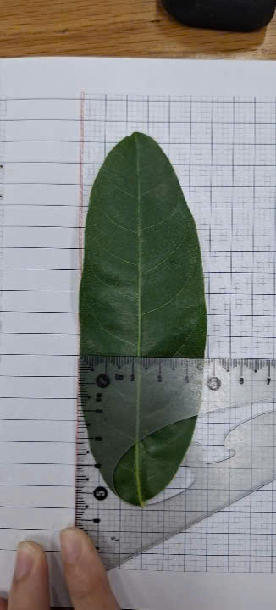  C3-10. M01 – Xà cừ. | 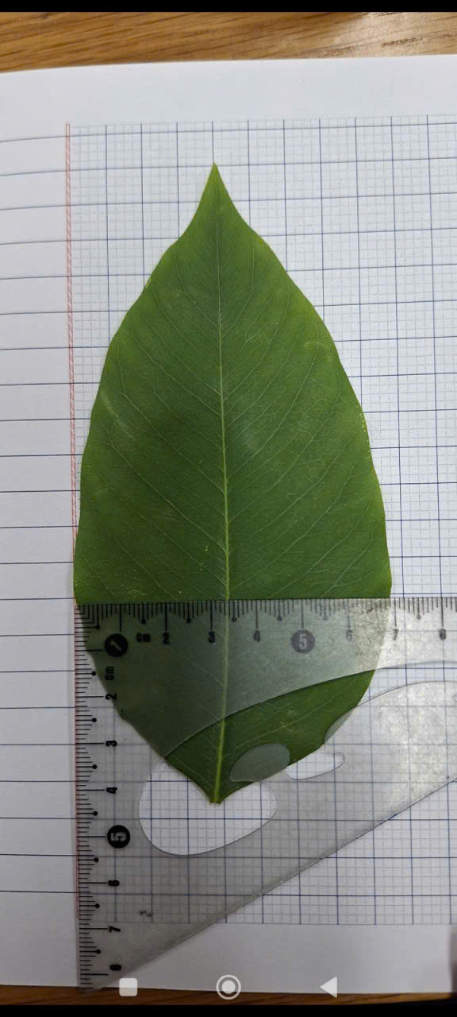  C3-06. M02 – Muồng hoàng yến.

3.1.5. Ảnh đo lá bằng thước (tiếp 2/3)
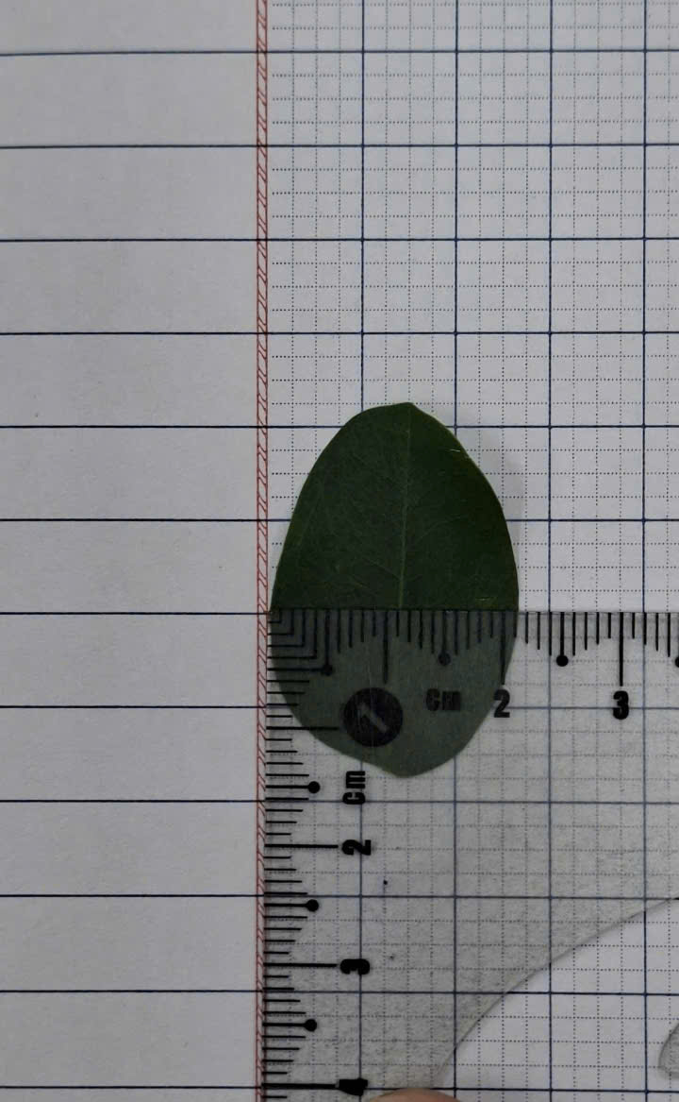  C3-02. M03 – Muồng ràng ràng. | 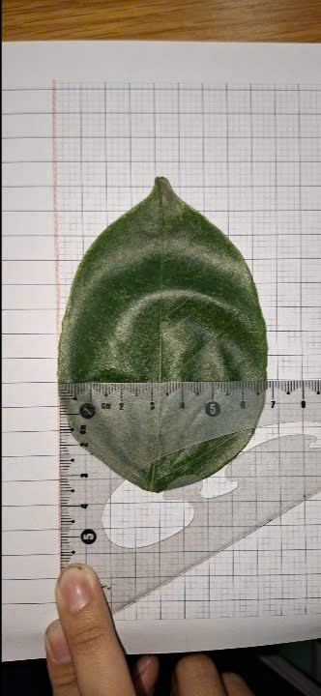  C3-04. M04 – Giáng hương quả to.

3.1.5. Ảnh đo lá bằng thước (tiếp 3/3)
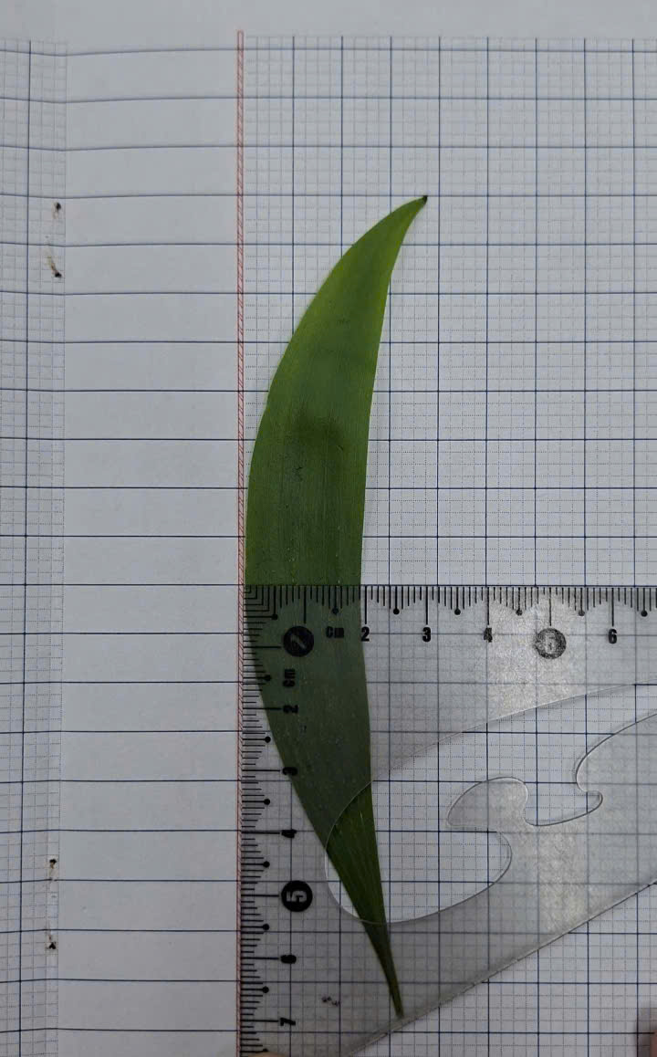
C3-03. M05 – Keo lá tràm.

3.1.6. Ảnh đo mẫu giấy theo hình lá
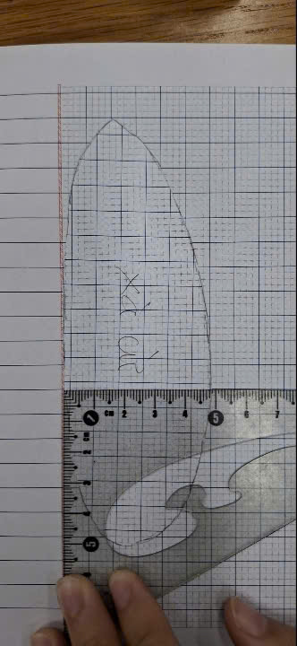  C3-07. M01 – Xà cừ. | 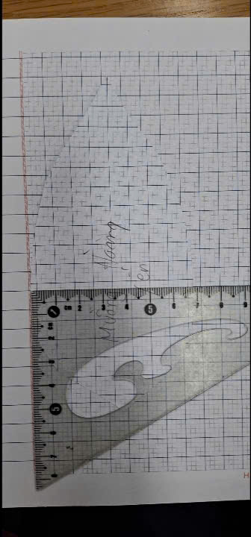  C3-05. M02 – Muồng hoàng yến.

3.1.6. Ảnh đo mẫu giấy theo hình lá (tiếp 2/3)
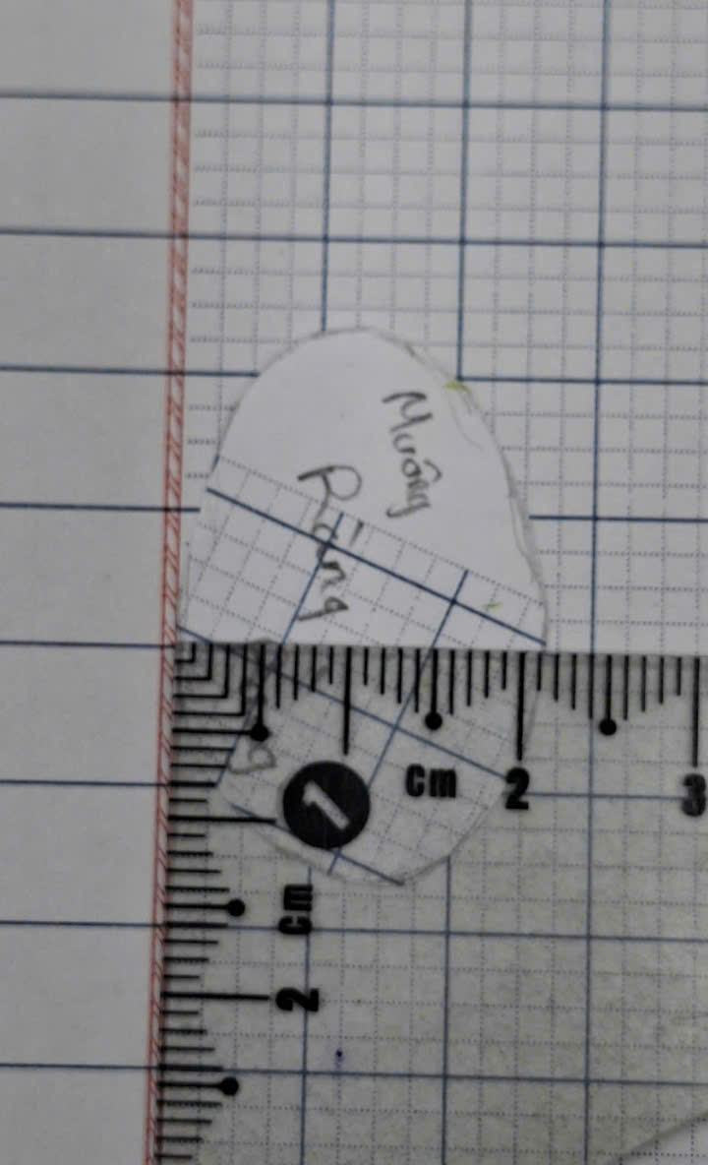  C3-09. M03 – Muồng ràng ràng. | 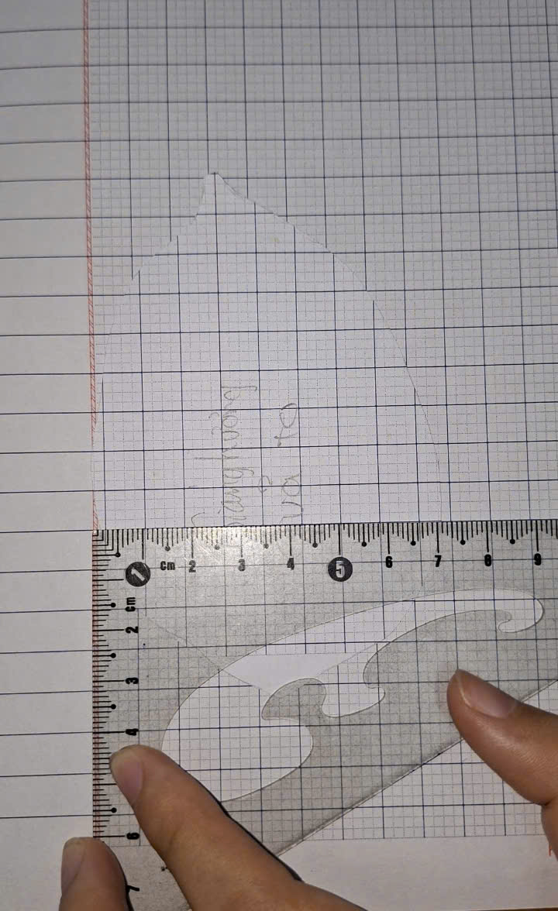  C3-08. M04 – Giáng hương quả to.

3.1.6. Ảnh đo mẫu giấy theo hình lá (tiếp 3/3)
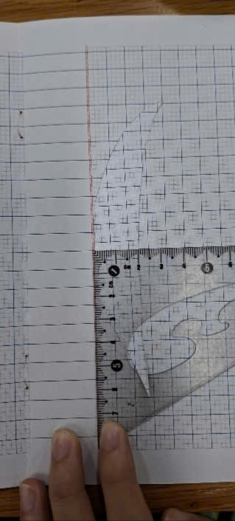
C3-01. M05 – Keo lá tràm.

3.1.7. Ảnh cân lá
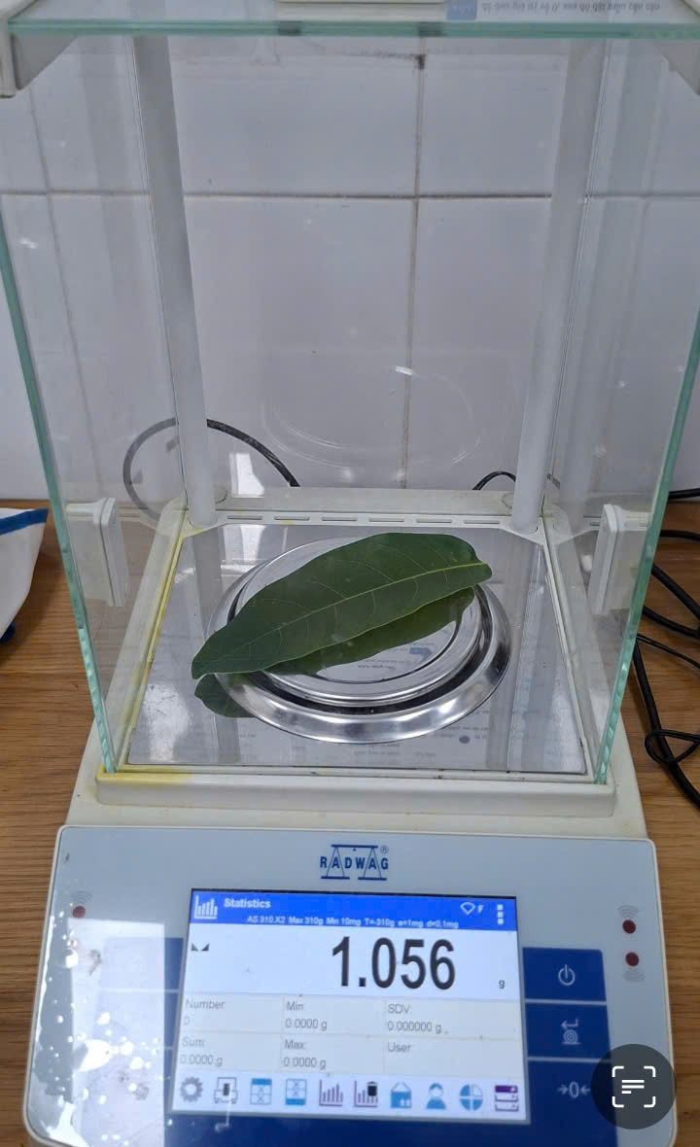  C3-15. M01 – Xà cừ.  Số cân: 1,056 g. | 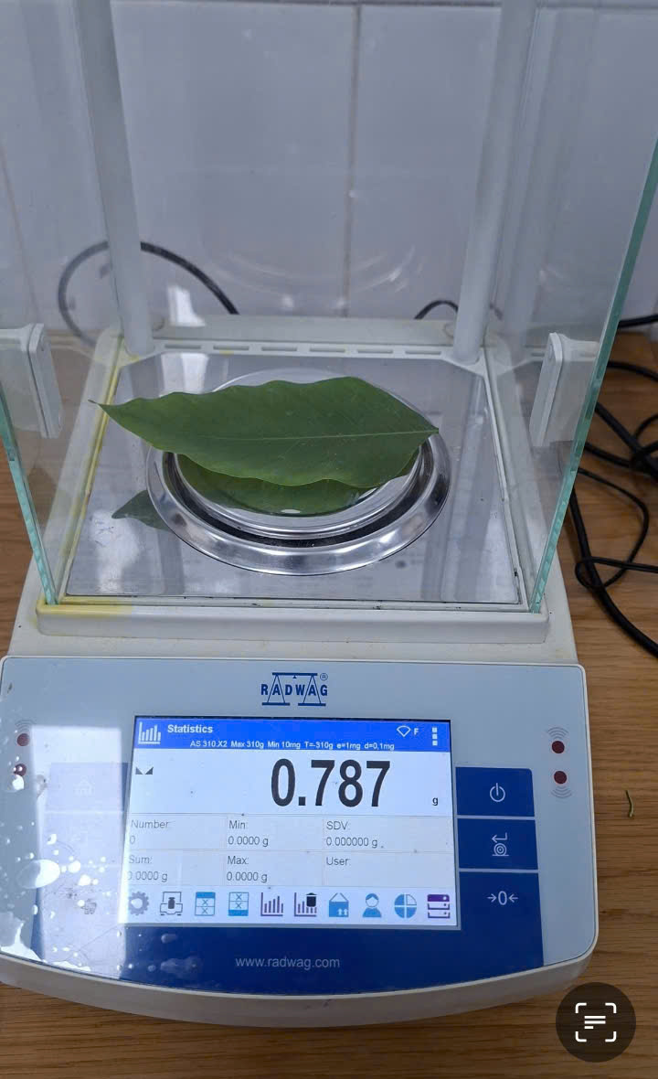  C3-19. M02 – Muồng hoàng yến.  Số cân: 0,787 g.

3.1.7. Ảnh cân lá (tiếp 2/3)
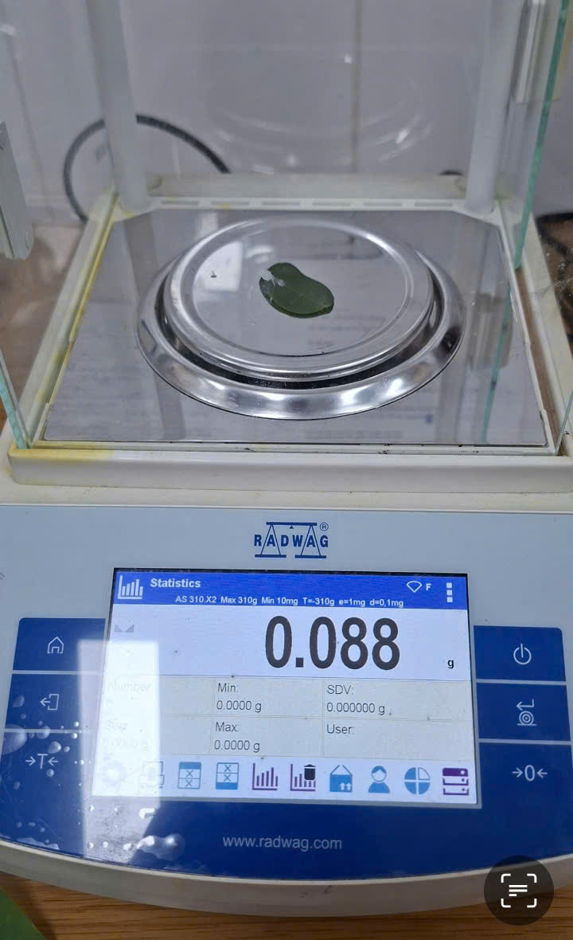  C3-11. M03 – Muồng ràng ràng.  Số cân: 0,088 g. | 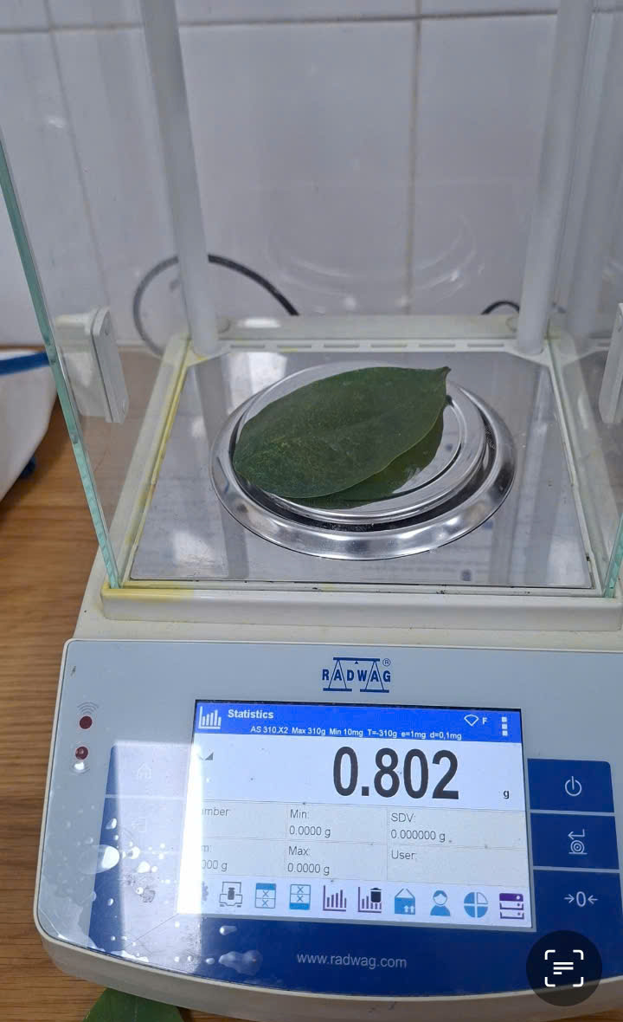  C3-17. M04 – Giáng hương quả to.  Số cân: 0,802 g.

3.1.7. Ảnh cân lá (tiếp 3/3)
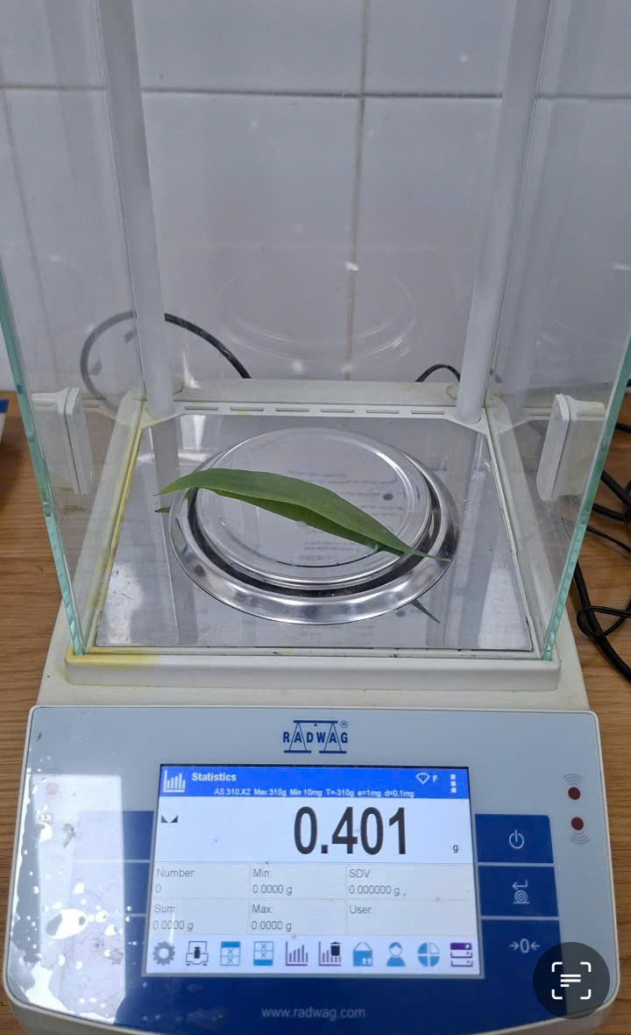
C3-13. M05 – Keo lá tràm.
Số cân: 0,401 g.

3.1.8. Ảnh cân mẫu giấy theo hình lá
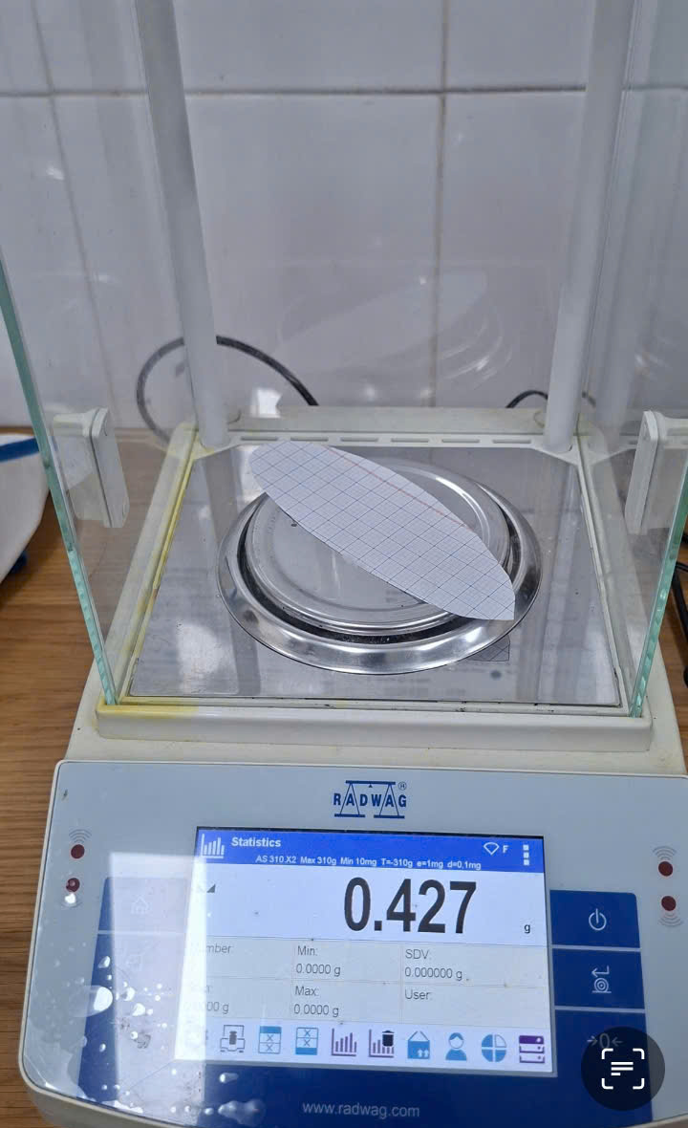  C3-16. M01 – Xà cừ.  Số cân: 0,427 g. | 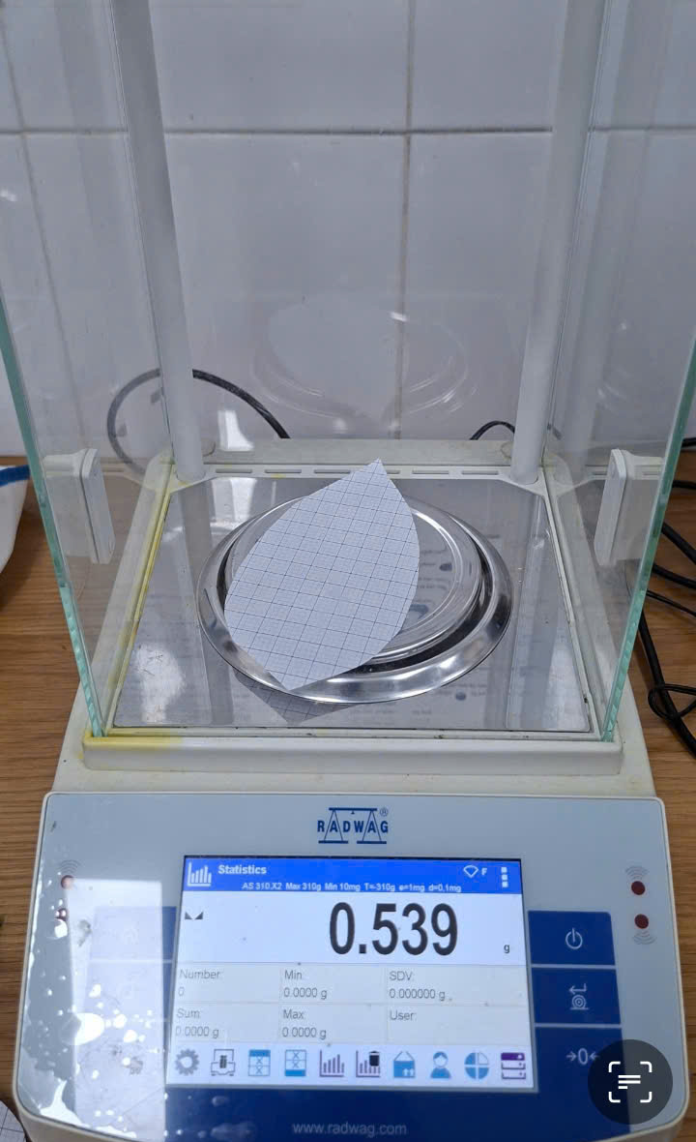  C3-20. M02 – Muồng hoàng yến.  Số cân: 0,539 g.

3.1.8. Ảnh cân mẫu giấy theo hình lá (tiếp 2/3)
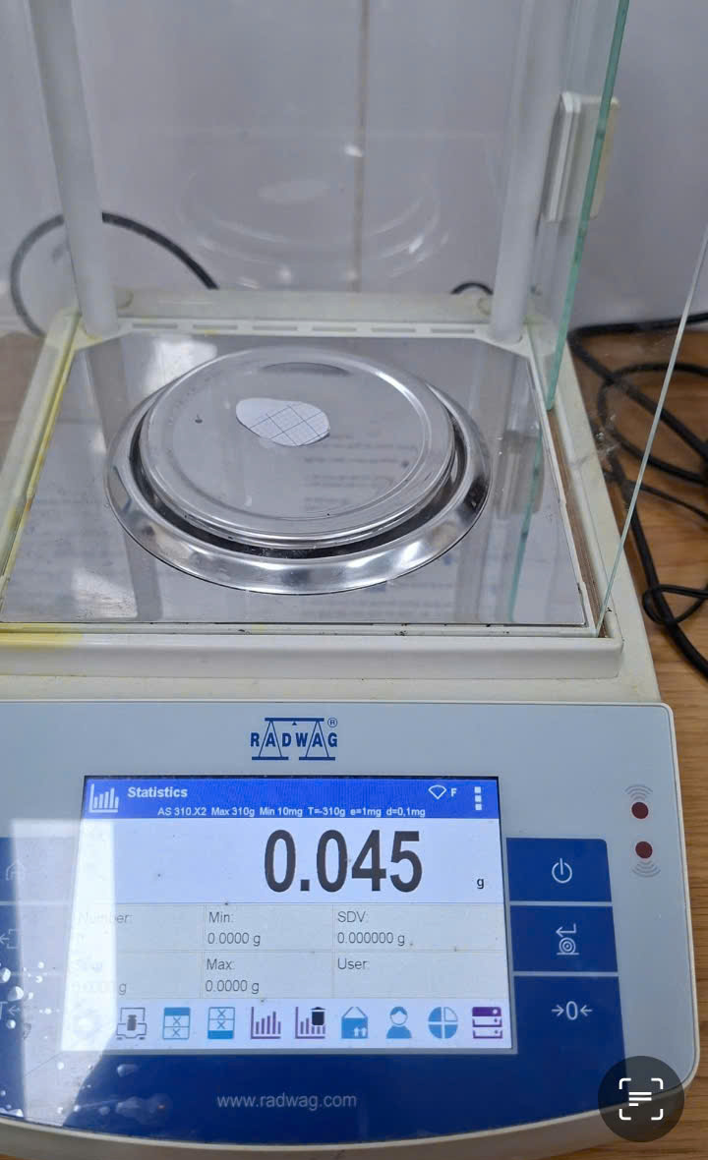  C3-12. M03 – Muồng ràng ràng.  Số cân: 0,045 g. | 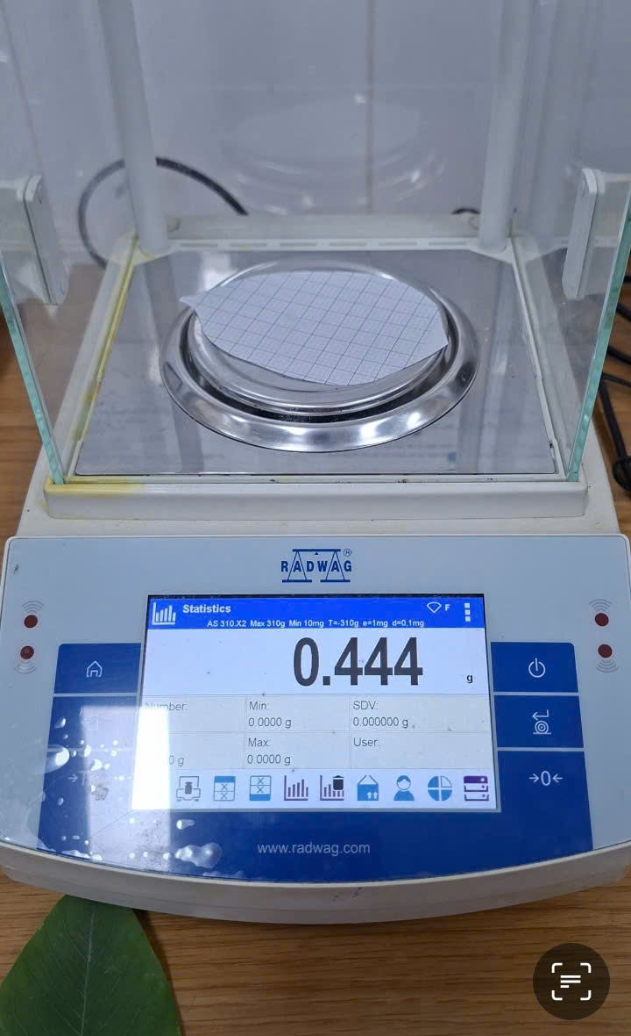  C3-18. M04 – Giáng hương quả to.  Số cân: 0,444 g.

3.1.8. Ảnh cân mẫu giấy theo hình lá (tiếp 3/3)
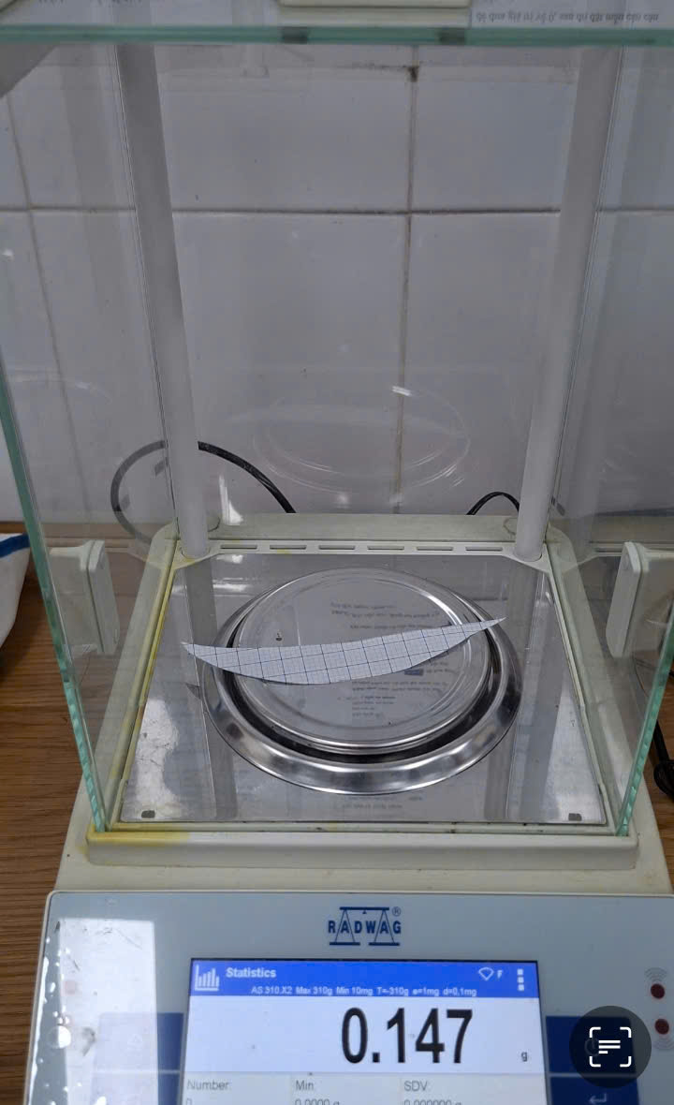
C3-14. M05 – Keo lá tràm.
Số cân: 0,147 g.

3.1.9. Ảnh cân giấy chuẩn
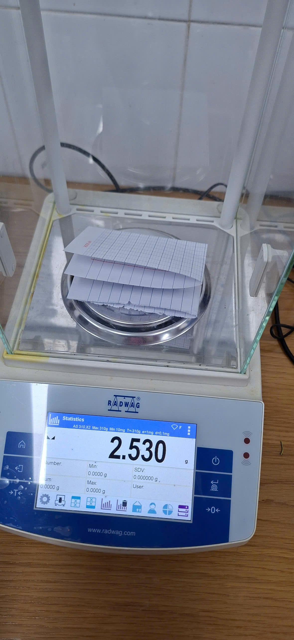
C3-21. Số cân các tờ giấy: 2,530 g.

Thông tin giấy chuẩn
Số tờ / mảnh giấy:
Kích thước từng tờ / mảnh giấy:
Khối lượng bộ giấy: 2,530 g. Tổng diện tích đúng bộ giấy này chưa được xác nhận. Các giá trị S₀ (bao) của từng lá/hình giấy trong file mới không được tự gán cho bộ giấy chuẩn này.

3.2. Kết quả bảng tính dinh dưỡng khoáng
Bảng 3.3. Hàm lượng dinh dưỡng của 22 muối khoáng
TT | Muối khoáng | M  (g/mol) | N  (%) | P₂O₅  (%) | K₂O  (%) | CaO  (%) | MgO  (%)
1 | (NH₄)₂SO₄ (SA) | 132 | 21,2 | — | — | — | —
2 | NH₄Cl | 53,5 | 26,2 | — | — | — | —
3 | NH₄NO₃ | 80 | 35,0 | — | — | — | —
4 | (NH₄)₂HPO₄ (DAP) | 132 | 21,2 | 53,8 | — | — | —
5 | NH₄H₂PO₄ | 115 | 12,2 | 61,7 | — | — | —
6 | (NH₂)₂CO (Urê) | 60 | 46,7 | — | — | — | —
7 | H₃PO₄ | 98 | — | 72,4 | — | — | —
8 | (NH₄)₃PO₄·₃H₂O | 203 | 20,7 | 35,0 | — | — | —
9 | K₂HPO₄ | 174 | — | 40,8 | 53,8 | — | —
10 | KH₂PO₄ | 136 | — | 52,2 | 34,4 | — | —
11 | K₃PO₄ | 212 | — | 33,5 | 66,2 | — | —
12 | KCl | 74,5 | — | — | 62,8 | — | —
13 | K₂SO₄ | 174 | — | — | 53,8 | — | —
14 | KNO₃ | 101 | 13,9 | — | 46,3 | — | —
15 | CaCl₂ | 111 | — | — | — | 50,5 | —
16 | CaSO₄ | 136 | — | — | — | 41,2 | —
17 | CaCO₃ | 100 | — | — | — | 56,0 | —
18 | Ca₃(PO₄)₂ | 310 | — | 45,8 | — | 54,2 | —
19 | Ca(NO₃)₂·₄H₂O | 236 | 11,9 | — | — | 23,7 | —
20 | Ca(NO₃)₂ | 164 | 17,1 | — | — | 34,1 | —
21 | MgSO₄·₇H₂O | 246,5 | — | — | — | — | 16,9
22 | Mg(NO₃)₂ | 148,5 | 18,9 | — | — | — | 28,0
Nguồn: “Bang 1”, tệp Excel [2]. Hàm lượng làm tròn đến 0,1%; quy ước nguyên tử khối theo tệp. “—”: không có thành phần đang xét.

3.2.1. Hệ số khối lượng của bảng tính nhanh
Bảng 3.4. HS: g muối cung cấp 1 g dinh dưỡng tương đương
TT | Muối khoáng | HS N | HS P₂O₅ | HS K₂O | HS CaO | HS MgO
1 | (NH₄)₂SO₄ (SA) | 4,72 | — | — | — | —
2 | NH₄Cl | 3,82 | — | — | — | —
3 | NH₄NO₃ | 2,86 | — | — | — | —
4 | (NH₄)₂HPO₄ (DAP) | 4,72 | 1,86 | — | — | —
5 | NH₄H₂PO₄ | 8,20 | 1,62 | — | — | —
6 | (NH₂)₂CO (Urê) | 2,14 | — | — | — | —
7 | H₃PO₄ | — | 1,38 | — | — | —
8 | (NH₄)₃PO₄·₃H₂O | 4,83 | 2,86 | — | — | —
9 | K₂HPO₄ | — | 2,45 | 1,86 | — | —
10 | KH₂PO₄ | — | 1,92 | 2,91 | — | —
11 | K₃PO₄ | — | 2,99 | 1,51 | — | —
12 | KCl | — | — | 1,59 | — | —
13 | K₂SO₄ | — | — | 1,86 | — | —
14 | KNO₃ | 7,19 | — | 2,16 | — | —
15 | CaCl₂ | — | — | — | 1,98 | —
16 | CaSO₄ | — | — | — | 2,43 | —
17 | CaCO₃ | — | — | — | 1,79 | —
18 | Ca₃(PO₄)₂ | — | 2,18 | — | 1,85 | —
19 | Ca(NO₃)₂·₄H₂O | 8,40 | — | — | 4,22 | —
20 | Ca(NO₃)₂ | 5,85 | — | — | 2,93 | —
21 | MgSO₄·₇H₂O | — | — | — | — | 5,92
22 | Mg(NO₃)₂ | 5,29 | — | — | — | 3,57
Nguồn: “Bang 2”, tệp Excel [2]. HS tính từ hàm lượng làm tròn của Bảng 1. “—”: không áp dụng. Số liệu giữ theo Excel.

3.2.2. Lượng dinh dưỡng đi kèm trong muối kép
Gọi a và b là hai dinh dưỡng của cùng một muối. Nếu lấy muối để cung cấp 1 g a, lượng b đi kèm bằng HSₐ/HSᵦ g. Chiều ngược lại bằng HSᵦ/HSₐ. Các giá trị dưới đây lấy từ cột “−(%)” của Excel; dấu trừ chỉ ý nghĩa trừ khỏi nhu cầu còn thiếu, không phải lượng dinh dưỡng âm.
Bảng 3.5. Hệ số dinh dưỡng đi kèm
Muối khoáng | Cặp a / b | b đi kèm  1 g a (g) | a đi kèm  1 g b (g)
(NH₄)₂HPO₄ (DAP) | N / P₂O₅ | 2,54 | 0,39
NH₄H₂PO₄ | N / P₂O₅ | 5,06 | 0,20
(NH₄)₃PO₄·₃H₂O | N / P₂O₅ | 1,69 | 0,59
K₂HPO₄ | P₂O₅ / K₂O | 1,32 | 0,76
KH₂PO₄ | P₂O₅ / K₂O | 0,66 | 1,52
K₃PO₄ | P₂O₅ / K₂O | 1,98 | 0,51
KNO₃ | N / K₂O | 3,33 | 0,30
Ca₃(PO₄)₂ | P₂O₅ / CaO | 1,18 | 0,85
Ca(NO₃)₂·₄H₂O | N / CaO | 1,99 | 0,50
Ca(NO₃)₂ | N / CaO | 2,00 | 0,50
Mg(NO₃)₂ | N / MgO | 1,48 | 0,67
Nguồn: trang tính “Bang 2” [2].
Ví dụ KNO₃: HS N = 7,19 và HS K₂O = 2,16. Khi lấy N làm gốc, 7,19/2,16 ≈ 3,33 g K₂O đi kèm mỗi 1 g N; khi lấy K₂O làm gốc, 2,16/7,19 ≈ 0,30 g N đi kèm mỗi 1 g K₂O. Giá trị 0,30 phù hợp với Excel, không dùng 0,34 như một chỗ ví dụ trong mẫu.
Kết quả cho thấy các muối kép đồng thời cung cấp nhiều chỉ tiêu dinh dưỡng. Nếu chỉ tính riêng từng chỉ tiêu mà không trừ phần đi kèm thì tổng lượng dinh dưỡng của hỗn hợp sẽ lệch mục tiêu. Các hệ số đã làm tròn cũng gây sai khác nhỏ khi kiểm tra ngược; do đó cần nêu độ làm tròn và tính lại theo hàm lượng của muối.

3.3. Tính phối trộn theo tỷ lệ 10:60:10
Bài tính lý thuyết theo mẫu [1], sử dụng BTN của Excel [2]. Chọn MAP cung cấp N, MKP bổ sung P₂O₅ và SOP bổ sung K₂O. Trước hết đặt mục tiêu lượng dinh dưỡng N:P₂O₅:K₂O = 10:60:10 g; đây chưa phải thành phần phần trăm của hỗn hợp cuối.
Bước 1. MAP = 10 × 8,20 = 82,000 g. P₂O₅ đi kèm = 10 × 5,06 = 50,600 g; P₂O₅ còn thiếu = 60 − 50,600 = 9,400 g.
Bước 2. MKP = 9,400 × 1,92 = 18,048 g. K₂O đi kèm = 9,400 × 0,66 = 6,204 g; K₂O còn thiếu = 10 − 6,204 = 3,796 g.
Bước 3. SOP = 3,796 × 1,86 = 7,06056 g. Tổng khối lượng gốc A = 107,10856 g. Quy về 50 g hỗn hợp bằng k = 50/A ≈ 0,466816.
Bảng 3.6. Khối lượng tính toán; khối lượng cân thực tế để trống
Thành phần | Khối lượng gốc (g) | Quy về 50 g (g) | Cân thực tế (g)
MAP | 82,00000 | 38,279
MKP | 18,04800 | 8,425
SOP | 7,06056 | 3,296
Tổng | 107,10856 | 50,000
Kiểm tra theo hàm lượng của Bảng 3.3: N ≈ 9,340%; P₂O₅ ≈ 56,032%; K₂O ≈ 9,343%. Như vậy hỗn hợp có tỷ lệ dinh dưỡng xấp xỉ 1:6:1, nhưng không được ghi là chứa đúng 10% N – 60% P₂O₅ – 10% K₂O theo khối lượng. Sự chênh nhỏ giữa các cách tính còn do làm tròn HS và hệ số đi kèm.

3.3.1. Pha dung dịch bón lá 0,3%
m = 0,3 × 100/100 = 0,300 g hỗn hợp
Để được 100 mL dung dịch 0,3% (khối lượng/thể tích), cân 0,300 g hỗn hợp, hòa tan và thêm nước đến đủ 100 mL dung dịch. Khối lượng mẻ hỗn hợp 50 g không phải cơ sở nhân trực tiếp để tính lượng chất tan cho 100 mL.

3.3.2. Kiểm tra bài toán nghịch và cộng hỗn hợp
Ví dụ lý thuyết từ mẫu: hỗn hợp gồm 100 g KH₂PO₄, 100 g SA và 40 g KNO₃, tổng 240 g. Dùng hàm lượng của Bảng 3.3 để tính trực tiếp lượng dinh dưỡng; sau đó quy về 100 g hỗn hợp.
Bảng 3.7. Kiểm tra ngược thành phần hỗn hợp 240 g
Thành phần | Khối lượng (g) | N (g) | P₂O₅ (g) | K₂O (g)
KH₂PO₄ | 100 | 0 | 52,20 | 34,40
SA | 100 | 21,20 | 0 | 0
KNO₃ | 40 | 5,56 | 0 | 18,52
Tổng | 240 | 26,76 | 52,20 | 52,92
Hàm lượng (%) | 100 g quy đổi | 11,15 | 21,75 | 22,05
Tổng các lượng 26,76; 52,20 và 52,92 có đơn vị g trong 240 g hỗn hợp; không gọi trực tiếp là phần trăm. Khi chia tổng lượng mỗi chất cho 240 rồi nhân 100, thu được 11,15% N; 21,75% P₂O₅ và 22,05% K₂O. Tính qua HS đã làm tròn có thể khác nhẹ so với tính trực tiếp qua hàm lượng.
Ví dụ cộng hỗn hợp: trộn 50 g phân 30–10–10 với 500 g phân 10–30–20. Chuyển từng công thức từ phần trăm sang lượng chất trước khi cộng.
Bảng 3.8. Cộng lượng dinh dưỡng của hai hỗn hợp
Hỗn hợp | Khối lượng (g) | N (g) | P₂O₅ (g) | K₂O (g)
30–10–10 | 50 | 15 | 5 | 5
10–30–20 | 500 | 50 | 150 | 100
Tổng | 550 | 65 | 155 | 105
Hàm lượng (%) | 100 g quy đổi | 11,82 | 28,18 | 19,09
Hàm lượng hỗn hợp được tính theo trung bình có trọng số khối lượng, không lấy trung bình cộng hai tỷ lệ khi khối lượng khác nhau. Các ví dụ này là bài tính, không thay thế biên bản cân hay kết quả bón phân thực tế.

3.3.3. Bài toán thuận theo tỷ lệ 30:10:10
Theo ví dụ trong mẫu [1], chọn MKP, KCl và urê để cung cấp lượng N:P₂O₅:K₂O xấp xỉ 30:10:10 g. Sử dụng đúng HS của tệp Excel [2], không dùng các hệ số khác xen kẽ.
MKP = 10 × 1,92 = 19,200 g; K₂O đi kèm = 10 × 0,66 = 6,600 g. K₂O còn thiếu = 10 − 6,600 = 3,400 g.
KCl = 3,400 × 1,59 = 5,406 g. Urê = 30 × 2,14 = 64,200 g. Tổng khối lượng A = 88,806 g.
Bảng 3.9. Kiểm tra khối lượng và dinh dưỡng hỗn hợp thuận
Thành phần | Khối lượng (g) | N (g) | P₂O₅ (g) | K₂O (g)
MKP | 19,200 | 0 | 10,02240 | 6,60480
KCl | 5,406 | 0 | 0 | 3,39497
Urê | 64,200 | 29,98140 | 0 | 0
Tổng | 88,806 | 29,98140 | 10,02240 | 9,99977
Hàm lượng (%) | 100 g quy đổi | 33,76 | 11,29 | 11,26
Kiểm tra theo hàm lượng ở Bảng 3.3 cho kết quả 33,76% N; 11,29% P₂O₅; 11,26% K₂O. Tỷ lệ lượng dinh dưỡng đặt ra không được gọi trực tiếp là hàm lượng phần trăm của hỗn hợp cuối.
Hệ số đưa về 100 g là 100/A = 1,126050; chiều ngược lại A/100 = 0,888060. Hai hệ số không thay thế nhau.
Nếu trộn 88,806 g hỗn hợp này với 8,8806 g cùng thành phần, tổng là 97,6866 g; hàm lượng phần trăm không đổi. Chỉ tổng lượng từng chất dinh dưỡng tăng theo khối lượng, không cộng trực tiếp các phần trăm.

3.3.4. Bài toán dinh dưỡng cộng dồn bốn tháng
Dữ kiện lịch bón trong mẫu [1] được xem là bài toán cộng lượng dinh dưỡng theo nhãn phân; đây không phải khuyến cáo liều bón cho một cây. Lượng chất i = khối lượng phân × pᵢ/100.
Bảng 3.10. Tổng lượng dinh dưỡng theo lịch bốn tháng
Tháng | Phân (g) | N–P₂O₅–K₂O | N (g) | P₂O₅ (g) | K₂O (g)
1 | 50 | 30–10–10 | 15 | 5 | 5
2 | 1000 | 30–10–10 | 300 | 100 | 100
3 | 1500 | 30–10–30 | 450 | 150 | 450
4 | 2500 | 30–10–30 | 750 | 250 | 750
Tổng | 5050 | — | 1515 | 505 | 1305
Lượng P₂O₅ ít hơn N là 1515 − 505 = 1010 g. Với mục tiêu minh họa tháng 5 bổ sung 0 g N, 1500 g P₂O₅ và 1305 g K₂O, có thể dùng MKP và KCl. Tính trực tiếp theo p của Bảng 3.3 để hạn chế sai số làm tròn HS.
MKP = 1500/0,522 = 2873,563 g. K₂O từ MKP = 0,344 × m_MKP = 988,506 g.
KCl = (1305 − 0,344 × m_MKP)/0,628 = 503,972 g.
Bảng 3.11. Bổ sung tháng 5 theo mục tiêu không thêm N
Chỉ tiêu | Khối lượng (g) | N (g) | P₂O₅ (g) | K₂O (g)
Tháng 5 | 3377,535 | 0 | 1500 | 1305
Lũy kế 5 tháng | 8427,535 | 1515 | 2005 | 2610
Kết quả lượng dinh dưỡng trên dùng khối lượng muối chưa làm tròn trong phép tính. Các số khối lượng trình bày làm tròn đến 0,001 g, không có nghĩa đây là lượng nhóm đã cân thực tế.

3.3.5. Một phương án đạt tỷ lệ cộng dồn 10:30:20
Bài toán chỉ cho tỷ lệ nên không có nghiệm duy nhất về tổng lượng bón. Minh họa theo hệ số 505 được chọn trong mẫu [1]: đặt lượng dinh dưỡng cộng dồn cuối tháng 5 là 505 × (10; 30; 20) = (5050; 15150; 10100) g. Đây là lựa chọn quy mô của bài tính, không phải liều bón thực nghiệm.
Trừ số đã có sau bốn tháng: N cần thêm = 5050 − 1515 = 3535 g; P₂O₅ = 15150 − 505 = 14645 g; K₂O = 10100 − 1305 = 8795 g.
Chọn DAP cung cấp 5000 g P₂O₅ và MKP cung cấp phần còn lại 9645 g P₂O₅. Urê và KCl bù N, K₂O còn thiếu. Dùng hàm lượng DAP (21,2% N; 53,8% P₂O₅), MKP (52,2% P₂O₅; 34,4% K₂O), urê (46,7% N), KCl (62,8% K₂O).
Bảng 3.12. Tính khối lượng muối cho một phương án bổ sung
Muối | Phép tính khối lượng (g) | Kết quả (g)
DAP | 5000 / 0,538 | 9293,680
MKP | 9645 / 0,522 | 18477,011
Urê | (3535 − 0,212 × m_DAP) / 0,467 | 3350,621
KCl | (8795 − 0,344 × m_MKP) / 0,628 | 3883,612
Tổng |  | 35004,924
Tổng khối lượng phân lũy kế = 5050 + 35004,924 = 40054,924 g. Kiểm tra lượng dinh dưỡng: (1515; 505; 1305) + (3535; 14645; 8795) = (5050; 15150; 10100) = 505 × (10; 30; 20).
Không làm tròn 1305/505 thành 2,6 trước khi trừ mục tiêu K₂O; cách đó sẽ cho lượng bù khác. Các phép tính này là minh họa cân bằng dinh dưỡng; hiệu quả sinh trưởng hoặc ra hoa cần thí nghiệm riêng.

3.4. Các chế phẩm theo nội dung thực hành

3.4.1. Dung dịch trung–vi lượng TE
Phần có đủ lượng chất trong ví dụ của mẫu [1] được quy đổi với điều kiện thể tích dung dịch cuối là 100 mL. Các hóa chất trung–vi lượng chưa có định lượng cụ thể không được tự bổ sung vào công thức.
Bảng 3.13. Quy đổi nồng độ theo lượng tham khảo của công thức TE
Thành phần | Lượng tham khảo | Phép tính / kết quả
Đường | 18 g | 18/100 × 100 = 18% (m/v); 180 g/L
CaCl₂ | 9 g | 9/100 × 100 = 9% (m/v); 90 g/L
Cồn 96% | 10 mL | 10 × 0,96 = 9,6 mL ethanol; 9,6% (v/v)
Nước ban đầu | 77 mL | Không cộng 77 + 10 rồi coi là 100 mL; cần xác nhận thể tích cuối
Các kết quả trên là nồng độ lý thuyết nếu định mức đủ 100 mL; không phải nồng độ đã đo của sản phẩm. Lượng chất rắn hòa tan và sự thay đổi thể tích khi trộn cần được tính đến khi định mức.
Bài quy đổi tỷ lệ vi lượng/đa lượng trong mẫu: với 100 kg đa lượng, mức 1/500 tương ứng 0,2 kg = 200 g; mức 1/1000 tương ứng 0,1 kg = 100 g. Đây là phép đổi đơn vị theo tỷ lệ bài tập, không thay thế công thức cho từng cây.
Bảng 3.14. Phiếu ghi kết quả pha TE thực tế
Chỉ tiêu | Kết quả thực tế
Công thức / mã bài
Thể tích cuối (mL)
Các hóa chất và lượng cân
Màu sắc / độ trong
Hiện tượng sau khi pha / thời điểm quan sát

3.4.2. Chế phẩm NAA và vitamin B1
Theo lượng tham khảo trong mẫu [1], NAA 300 mg và B1 100 mg được pha thành 40 mL chế phẩm. Giả định hoạt chất tinh khiết, hòa tan hoàn toàn và đủ thể tích cuối. Nồng độ gốc tính theo C = m/V; pha loãng theo C₂ = C₁ × V₁/V₂.
Bảng 3.15. Nồng độ gốc và sau khi pha 0,5 mL thành 10 L
Chất | Nồng độ chế phẩm gốc | Nồng độ sau pha
NAA | 300/0,040 = 7500 mg/L | 7500 × 0,0005/10 = 0,375 mg/L
Vitamin B1 | 100/0,040 = 2500 mg/L | 2500 × 0,0005/10 = 0,125 mg/L
Với dung dịch nước loãng, các giá trị mg/L này xấp xỉ ppm. Phép pha 0,5 mL/10 L không tạo 3 ppm cho mỗi chất. Tỷ lệ NAA:B1 của chế phẩm gốc là 3:1 và được giữ nguyên khi chỉ pha loãng.
Nếu bài tính đặt mục tiêu 3 mg/L NAA trong 10 L, cần V₁ = 3 × 10/7500 = 0,004 L = 4 mL chế phẩm. Khi đó B1 = 2500 × 0,004/10 = 1 mg/L, không phải 3 mg/L. Không thể đạt đồng thời 3 mg/L mỗi chất chỉ bằng pha loãng chế phẩm có tỷ lệ 3:1 này.
Bảng 3.16. Phiếu ghi kết quả pha NAA–B1 thực tế
Chỉ tiêu | Kết quả thực tế
Lượng hoạt chất / dung môi
Thể tích chế phẩm / tỷ lệ pha loãng
Quan sát / nồng độ theo lượng đã cân

3.4.3. Boóc-đô
Ví dụ tham khảo trong mẫu [1] sử dụng 16 g CuSO₄, 16 g vôi và 4 g Na₂EDTA. Có thể tính tỷ lệ lượng cân, nhưng chưa có thể tích cuối nên không suy ra được nồng độ phần trăm, mol/L hoặc pH của sản phẩm.
Bảng 3.17. Lượng tham khảo và tỷ lệ các chất trong bài Boóc-đô
Thành phần | Khối lượng (g) | Tỷ lệ khối lượng
CuSO₄ | 16 | 4
Vôi | 16 | 4
Na₂EDTA | 4 | 1
Tổng lượng ba chất | 36 | 9 phần
CuSO₄ : Vôi : Na₂EDTA = 16 : 16 : 4 = 4 : 4 : 1
Khối lượng trên lấy từ ví dụ, không phải biên bản cân của nhóm. Khi biết thể tích dung dịch cuối V (mL), nồng độ khối lượng/thể tích của mỗi thành phần tính bằng C% = 100 × m(g)/V(mL); không tự chọn V để hoàn thiện một giá trị chưa được đo.
Quan sát màu, kết tủa, kết quả thử đinh sắt và pH phải được ghi từ thí nghiệm. Không gán khoảng pH bằng số chỉ từ một phép thử định tính.
Bảng 3.18. Phiếu ghi kết quả pha Boóc-đô thực tế
Chỉ tiêu | Kết quả thực tế
Lượng CuSO₄ / vôi / thành phần khác
Thể tích cuối / trạng thái sản phẩm
Kết quả đinh sắt / pH nếu đo

3.4.4. Ảnh và nhận xét các chế phẩm
Hình 3.1. Pha chế / sản phẩm TE. | Hình 3.2. Pha chế / sản phẩm NAA–B1.

Hình 3.3. Pha chế / kiểm tra Boóc-đô.

Nhận xét thực nghiệm

CHƯƠNG 4. KẾT LUẬN VÀ ĐỀ NGHỊ

4.1. Kết luận
Về xử lý số liệu dinh dưỡng khoáng, báo cáo đã tổng hợp thành phần và hệ số bảng tính nhanh của 22 muối trong tệp Excel. Công thức HS = 100/p cho phép quy đổi lượng muối cần để cung cấp 1 g dinh dưỡng; đối với muối kép phải tính thêm phần dinh dưỡng đi kèm.
Về bài toán phối trộn, theo các hệ số làm tròn của BTN, mẻ 50 g theo tỷ lệ mục tiêu 10:60:10 có khối lượng tính toán MAP 38,279 g; MKP 8,425 g và SOP 3,296 g. Khi kiểm tra bằng hàm lượng của muối, thành phần tương ứng xấp xỉ 9,340% N; 56,032% P₂O₅ và 9,343% K₂O. Các giá trị này là kết quả tính lý thuyết.
Về đo lá, đã tính đủ 10 diện tích hình chữ nhật bao quanh lá thật và hình giấy. Lá Muồng hoàng yến có diện tích bao lớn nhất (101,50 cm²), Muồng ràng ràng nhỏ nhất (7,48 cm²). Độ chênh diện tích bao giấy–lá từ −2,86% đến +2,94%; đây không phải diện tích thực của phiến lá.
Về bài tính chế phẩm, pha 0,5 mL chế phẩm NAA–B1 thành 10 L cho 0,375 mg/L NAA và 0,125 mg/L B1. Nồng độ TE được tính với điều kiện thể tích cuối 100 mL; ví dụ Boóc-đô có tỷ lệ lượng cân 4:4:1. Các kết quả này là tính toán từ lượng tham khảo, chưa phải kết quả pha thực tế của nhóm.

4.2. Đề nghị
Nếu tiếp tục tính diện tích phiến lá bằng cân giấy, cần xác nhận tổng diện tích bộ giấy cân 2,530 g. Không thay đại lượng này bằng S₀ hình chữ nhật bao quanh từng lá. Kiểm tra lại chênh chiều dài 1,0 cm của mẫu Keo lá tràm.
Khi ứng dụng BTN, giữ thống nhất quy ước nguyên tử khối, độ tinh khiết và dạng ngậm nước của muối; dùng nhiều chữ số trong phép tính trung gian và chỉ làm tròn kết quả cân theo khả năng thiết bị. Kiểm tra lại dinh dưỡng theo khối lượng hỗn hợp cuối trước khi ghi nhãn thành phần.
Lặp lại phép đo và ghi đầy đủ quan sát, thể tích cuối, thời điểm quan sát cho từng chế phẩm. Việc đánh giá tác động lên sinh trưởng cây cần số liệu thí nghiệm riêng và không suy ra từ thành phần công thức đơn thuần.

CHƯƠNG 5. TRẢ LỜI CÂU HỎI ÔN TẬP

TÀI LIỆU THAM KHẢO
[1] File mẫu BC Tiểu luận thực hành SLTV.docx. Tài liệu mẫu do người học cung cấp; giảng viên hướng dẫn ghi trong mẫu: Trần Thế Phong.
[2] SLTV bang 1, 2.xlsx. Tệp số liệu do người học cung cấp, gồm hai trang tính “Bang 1” và “Bang 2”; 22 loại muối khoáng.
[3] Nhóm thực hành môn Sinh lý thực vật. Bộ 21 ảnh đo lá, mẫu giấy và cân khối lượng trong tệp “ảnh.zip” do nhóm cung cấp. Ảnh được chèn tại mục 3.1.5–3.1.9; mã C3-01 đến C3-21 thống nhất với danh mục lưu trữ.
[4] Nhóm thực hành môn Sinh lý thực vật. Ket_qua_do_kich_thuoc_la.docx. Bảng kết quả đo chiều dài và chiều rộng của năm mẫu lá thật và năm hình giấy; đơn vị cm. Tài liệu do nhóm cung cấp.
[5] Nhóm thực hành môn Sinh lý thực vật. Ket_qua_do_kich_thuoc_la_co_S0.docx. Bảng kích thước và diện tích hình chữ nhật bao quanh mẫu, quy ước S₀ = dài × rộng. Tài liệu do nhóm cung cấp.

